奥斯企业管理平台

安装步骤


深圳市新元数科技有限公司

网址：www.os88.com 电话：0755-82280077 邮箱：oshc@163.com 传真：0755-83699348
注意事项
- 本安装步骤适用于自建服务器客户，如果您是租用版客户则不用查看本步骤；
- 自建服务器客户在服务器端安装之前，请务必将本步骤交予公司服务器管理人员或者网络管理人员详细查阅；
- 安装之前请务必确保您的服务器电脑上已经正确安装了IIS（Internet 信息服务）以及SQL Server数据库；
- 本程序必须安装在公司服务器端，客户端请不要随意安装；
- 本程序目前只支持Windows操作系统平台；
- 如安装时发生任何问题，请速与深圳市新元数科技有限公司联系；
- 本步骤如有变更，请以官网公告为准，恕不另行通知；
- 本步骤所有解释权归深圳市新元数科技有限公司所有。

- 程序下载下来后双击打开
- 打开后进入到安装界面点击【下一步】
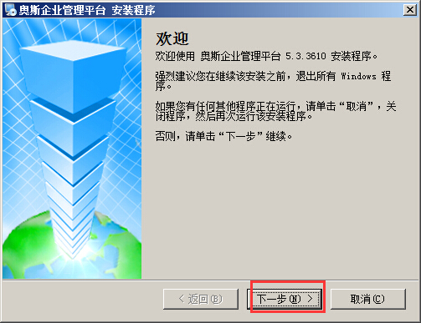
选择【我同意许可协议的条款】 继续点击【下一步】
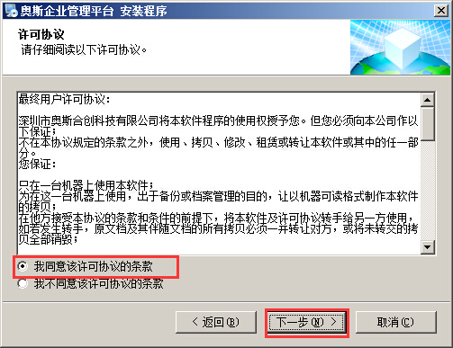

【名称】和【公司】可以自定义填写，然后继续点击【下一步】
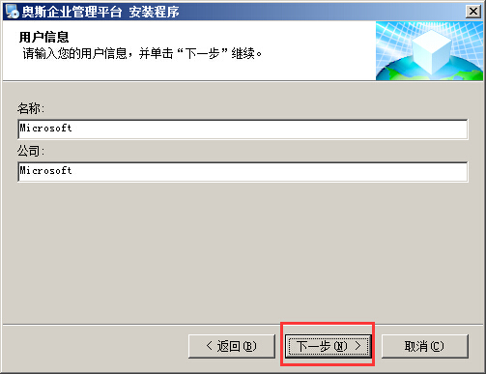
安装路径不可以更改，直接点击【下一步】
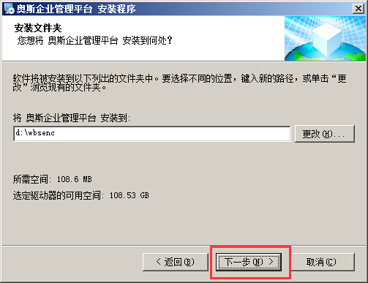
继续点击下一步
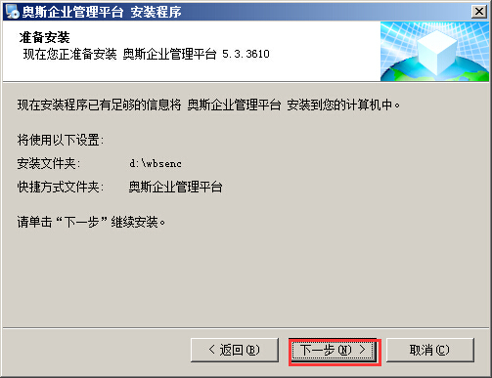
出现以下对话框后等待几分钟，直到程序安装完成。
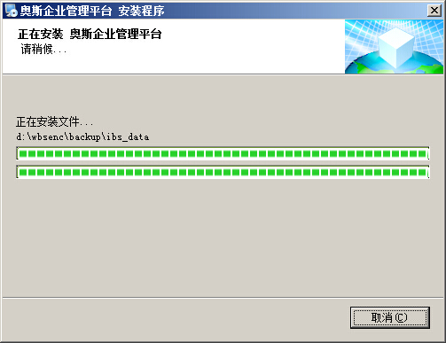
当程序安装完成后点击【完成】
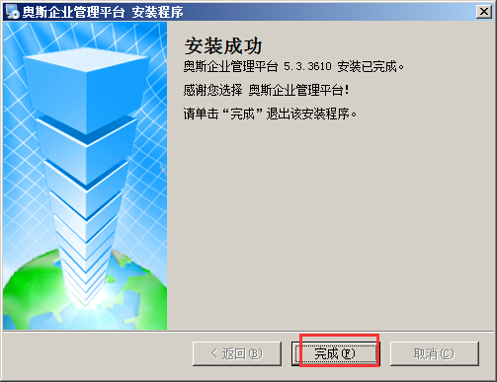

- 点击完成后弹出以下对话框，输入数据库管理员密码，与前面安装SQL Server的密码要一致 ，注意：首次安装要勾选自动创建IIS站点。如下图：
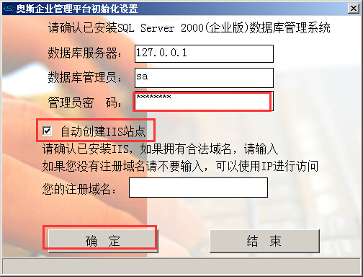

点击确定后出现以下界面，默认保留当前数据般正常初次安装或升级选择，如选择“清除事务数据”安装后删除系统中产生的事务数据如“销售单”“采购单”“调拨单”“生产加工单”等，不会删除“产品列表”和“客户信息”数据，如选择“初始化数据库”安装后系统所有数据全部清空。再次点击【确定】
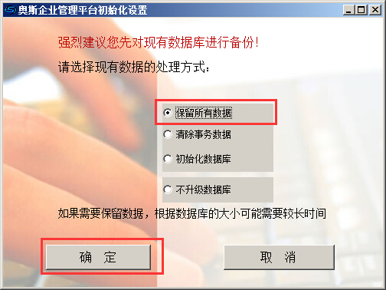
安装完成后出现【系统初始化设置完成】，点击【确定】，系统开始自动创建IIS站点，创建完成后会提示IIS创建成功，再次点击【确定】，点击【结束】（如果提示IIS创建失败则请参见《IIS安装方法》），至此奥斯企业管理平台就安装完成了。
安装完成之后，请打开服务器端浏览器，输入地址：http://localhost 回车，如果可以成功出现如下图的登陆界面，则表示安装成功：
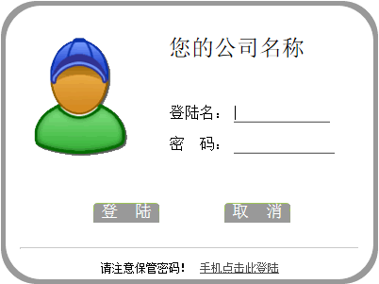

如有疑问，请扫描下方二维码，添加奥斯在线微信公众号，或微信搜索“新元数”“os88_cn”我们来为您解决，欢迎试用！


